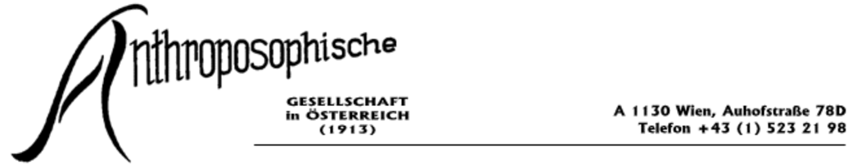



Samstag, 16. Februar 2013

Unterschiede und Gemeinsamkeiten zwischen den Menschen

Ort: Oberstufenrealgymnasium „Rudolf Steiner“ Eingang Auhofstraße 78F, A-1130 Wien


15.00 Uhr Dr. Elisabeth Rössel-Majdan Was wir anderen Völkern und Kulturen verdanken

Kaffeepause

16.45 Uhr Dr. Wolfgang Peter Von der Ursprache zum schöpferischen Wort

mit praktischen Übungen zur Sprachgestaltung Pause – kleiner Imbiss
19.00 Uhr Anton Kimpfler Das Christentum und die Verbindung zu anderen

Religionen

Abschließende Aussprache
Ende gegen 20.30 Uhr

Teilnahmekosten: 30 EUR (Ermäßigung möglich)

Anmeldung und Auskunft: Anthroposophische Gesellschaft; per Adresse:
Wolfgang Peter, Ketzergasse 261, A-2380 Perchtoldsdorf, Tel.: +43 (1) 86 59 103 oder +43 (676) 9 414 616

Anfahrt: Westbahnhof: Straßenbahnlinie 58, Richtung Unter St. Veit (Station Verbindungsbahn) oder U4 (Station Unter St.Veit)

